**Imperdível jogo de CS GO entre FEI e MAUÁ no dia 6 de maio**

***A primeira disputa de CS GO de 2023 entre FEI X MAUÁ aumentará a democratização dos e-sports universitários***

Gustavo Atui (RA: 24.123.048-1)

Lucas Cabral (RA: 24.123.032-5)

Rafael Mendes (RA: 24.123.050-7)

Counter Strike (CS GO) é um jogo extremamente popular no cenário competitivo dos jogos eletrônicos, sendo este um jogo de FPS em primeira pessoa. O jogo é composto por 2 times de 5 pessoas, cujo objetivo do time atacante é invadir o território inimigo, plantar a bomba e eliminar os jogadores do outro time que tentam desarmá-la, para que esta exploda e o time vença a partida. Já o time defensor, tem como objetivo impedir que o outro time invada seu território e, caso a bomba seja plantada, devem desarmá-la o quanto antes para que ela não exploda.

Os e-sports são competições de jogos eletrônicos que podem ser assistidos presencialmente ou virtualmente em plataformas de streaming como Twitch, Youtube e algumas redes sociais. Além disso, essas competições movimentam a economia dos jogos com premiações muito altas, como foi o caso da Copa do Mundo do Fortnite, que aconteceu em Nova Iorque e ofereceu uma premiação total de US$30 milhões, sendo distribuída entre os jogadores, além do dinheiro arrecadado para caridade.

Há cerca de 4000 a.C., na China, as pessoas já praticavam ginástica. Já no Egito foram encontrados os primeiros registros do esporte esgrima, salto e arremesso de dardos. Porém, foi só na Grécia Antiga que ocorreram as primeiras manifestações esportivas. Em 19 de outubro de 1972, o universo esportivo deu um grande salto para frente, deixando de ser apenas uma forma de exercitar os músculos do corpo e mostrar agilidade com bolas, discos ou, até mesmo, esportes que exijam a força corporal. Essa data marcou o primeiro campeonato de e-sports da história, sendo sediado em Stanford, nos Estados Unidos. Em tal campeonato, cujo nome oficial foi "Olimpíadas Intergalácticas de Space War”, os jogadores disputaram a premiação que era a assinatura da revista Rolling Stones, marcando, assim, a primeira premiação de jogos eletrônicos da história.

Assim, a partir dessa data, essa nova ramificação esportiva ganhou, e vem ganhando, muito reconhecimento dentro das redes sociais e nos canais televisivos do mundo inteiro. Além disso, investidores de todos os lugares do mundo investem em jogos eletrônicos, já que estes vêm se tornando um dos principais meios de entretenimento do mundo.

Abaixo estão algumas das inúmeras competições que já aconteceram no esporte.

**Esse foi o mundial de fortnite em Nova Iorque:**

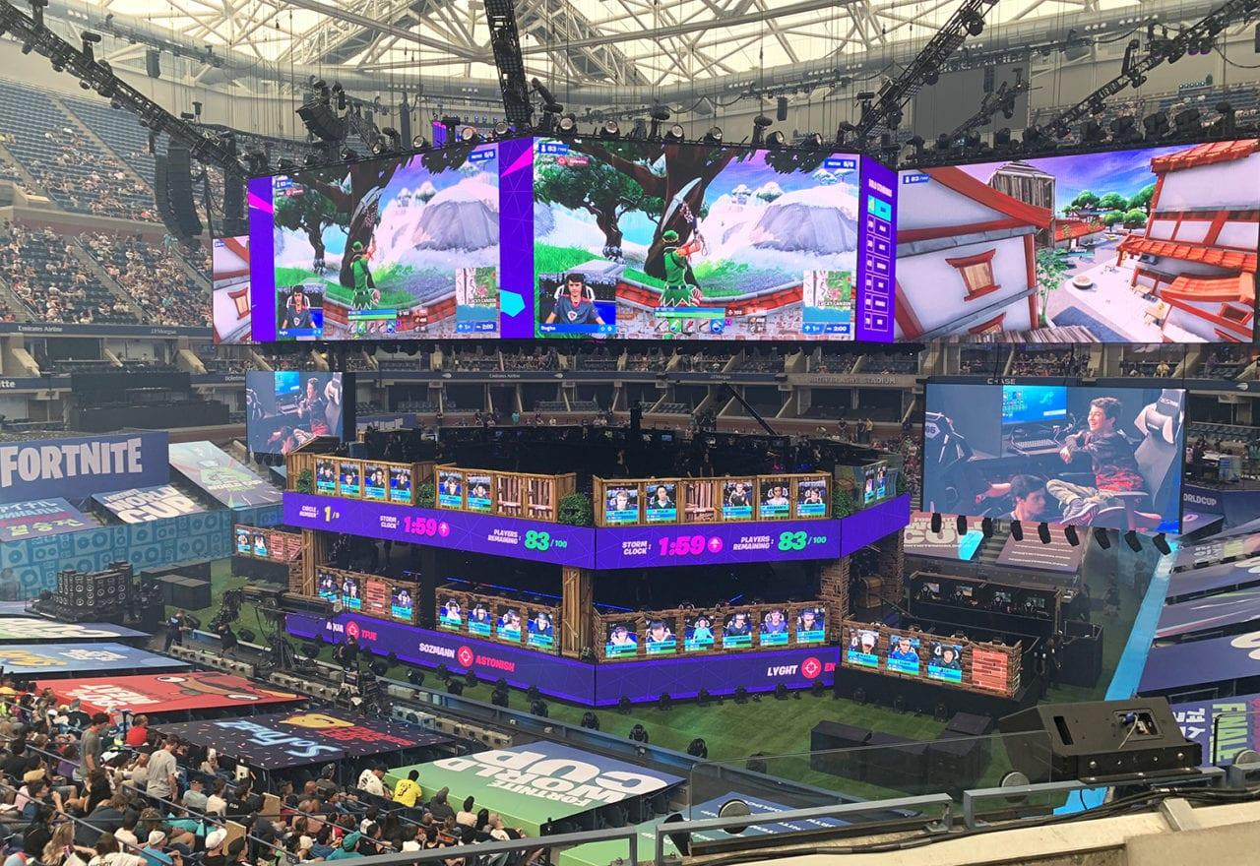

**Já esse foi um campeonato de e-sports universitário:**

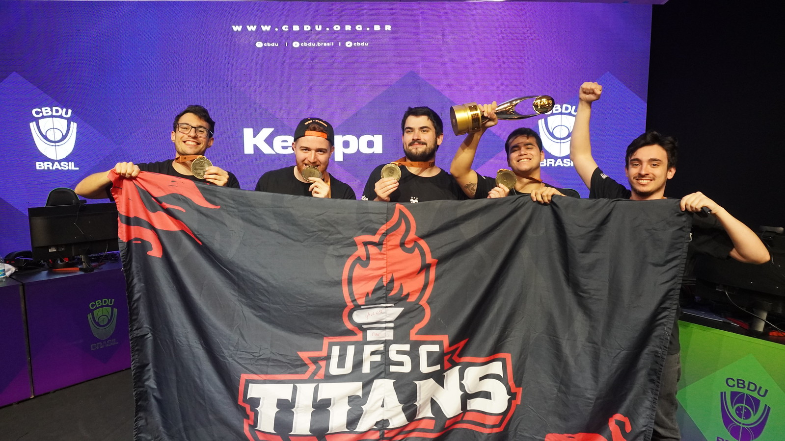

**Além disso, urge ressaltar os atuais e-sports que compõem a FEI:**

*-League of Legends;*

*-Rainbow Six Siege;*

*-Valorant;*

*-Counter Strike.*

A FEI possui um time forte de CS GO, jogando, assim, partidas contra equipes fortes de diferentes universidades, como, por exemplo, Insper, UFMG e Mauá.

Caso haja interesse em ingressar em uma dessas modalidades de e-sports disponíveis no time da FEI, o time sempre abre novas vagas para o processo seletivo no início do semestre, sendo que este pode ser encontrado no perfil do Instagram da FEI e-esportes. Basta enviar uma mensagem a eles mostrando o seu interesse em entrar no time.

Em suma, é com essa breve linha do tempo que fazemos uma apresentação efêmera sobre o universo esportivo como um todo, mas com ênfase na nova ramificação esportiva, os e-sports.

**Referências Bibliográficas**

Sobre o primeiro campeonato de e-sports do mundo

<https://www.hardware.com.br/artigos/em-que-ano-foi-realizado-o-primeiro-campeonato-de-games/#:~:text=O%20primeiro%20campeonato%20de%20games%20ocorreu%20no%20dia%2019%20de,Bill%20Gates%20e%20Paul%20Allen>.

Imagem do campeonato mundial do fortnite

<https://www.google.com/search?q=world+cup+fortnite&client=opera-gx&hs=pPK&sxsrf=APwXEdenr9C_LsLE6iYg942dDMBRBTDSRQ:1681148690021&source=lnms&tbm=isch&sa=X&ved=2ahUKEwjf0O7z7p_-AhUtEbkGHS2dC0AQ_AUoAXoECAEQAw&biw=1495&bih=746&dpr=1.25#imgrc=3Rw-Dk8if8TS9M>

Imagem e reportagem sobre o time universitário da UFSC:

<https://noticias.ufsc.br/tags/esports/>